**RELACIONES**

Es común que informaciones de una tabla estén asociadas con informaciones de otras tablas. En este caso podemos establecer una relación entre las dos tablas. Es a través de la relación que el Access consigue, a partir de informaciones en una tabla, obtener informaciones registradas en la otra tabla. Existen tres tipos de relaciones entre dos tablas A y B: uno – a – uno, uno – a – varios, varios – a – varios.

1. - Relaciones uno a uno.

La relación uno a uno ocurre cuando un registro de la tabla A posee como máximo un registro asociado en la tabla B y un registro de la tabla B posee como máximo un registro asociado en la tabla A.

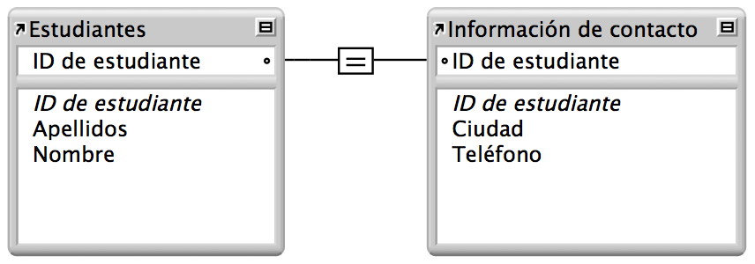

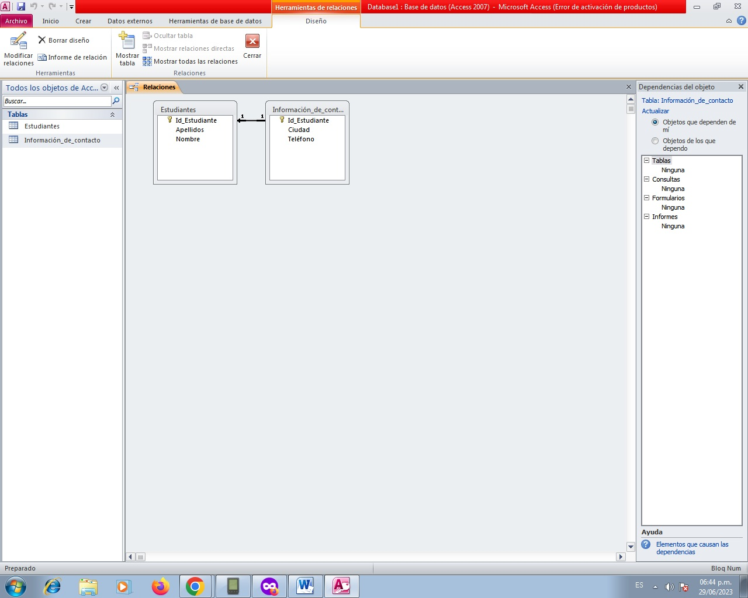

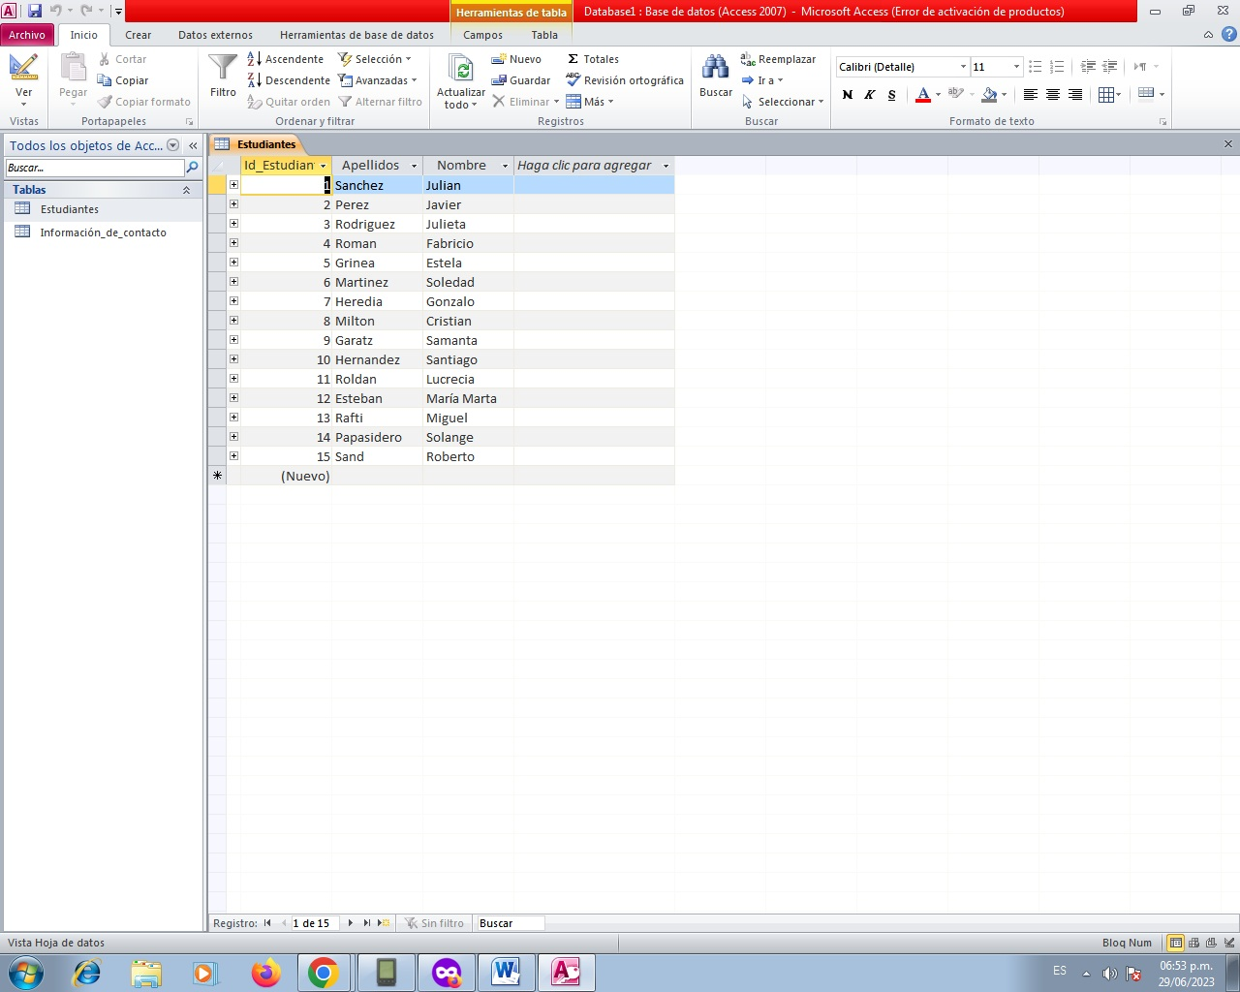

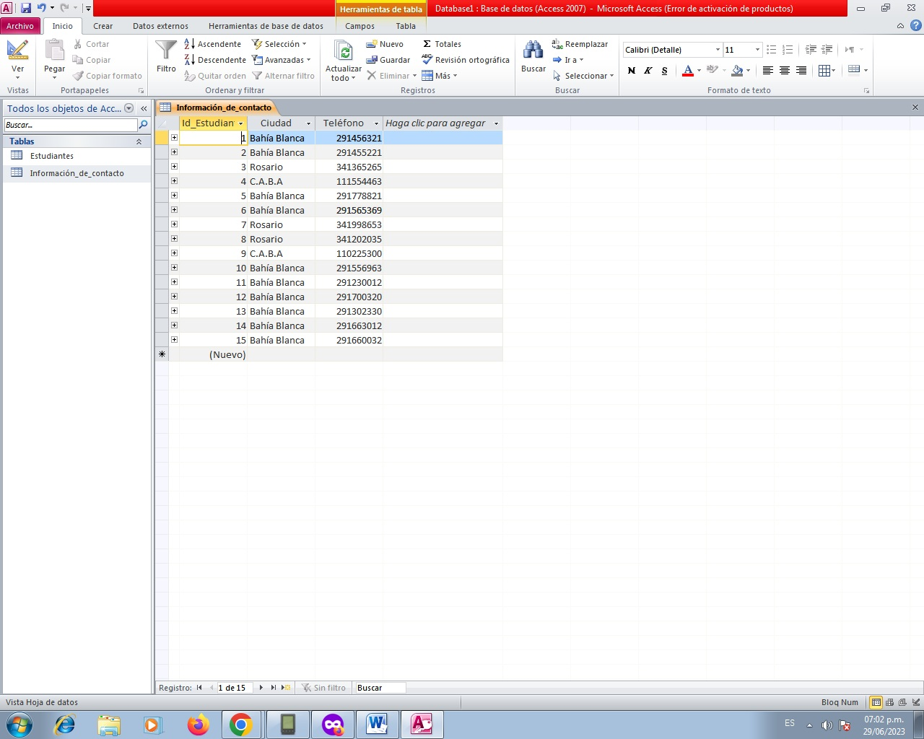

2 - Relaciones uno a varios.

La relación uno a varios ocurre cuando un registro de la tabla A puede tener más de un registro asociado en la tabla B, mientras que, un registro de la tabla B posee como máximo un registro asociado en la tabla A.

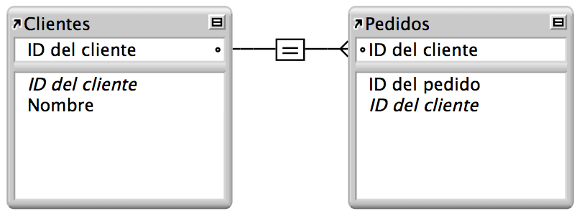

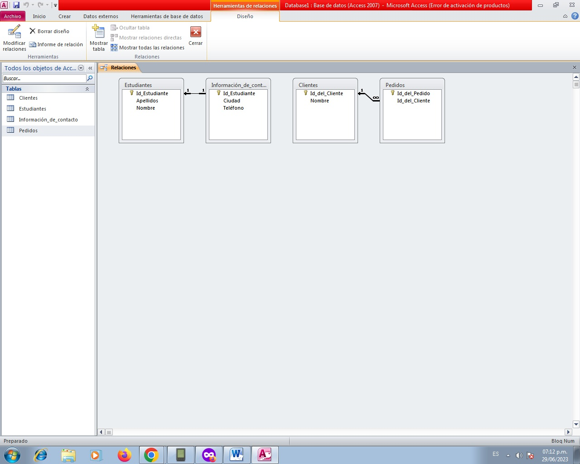

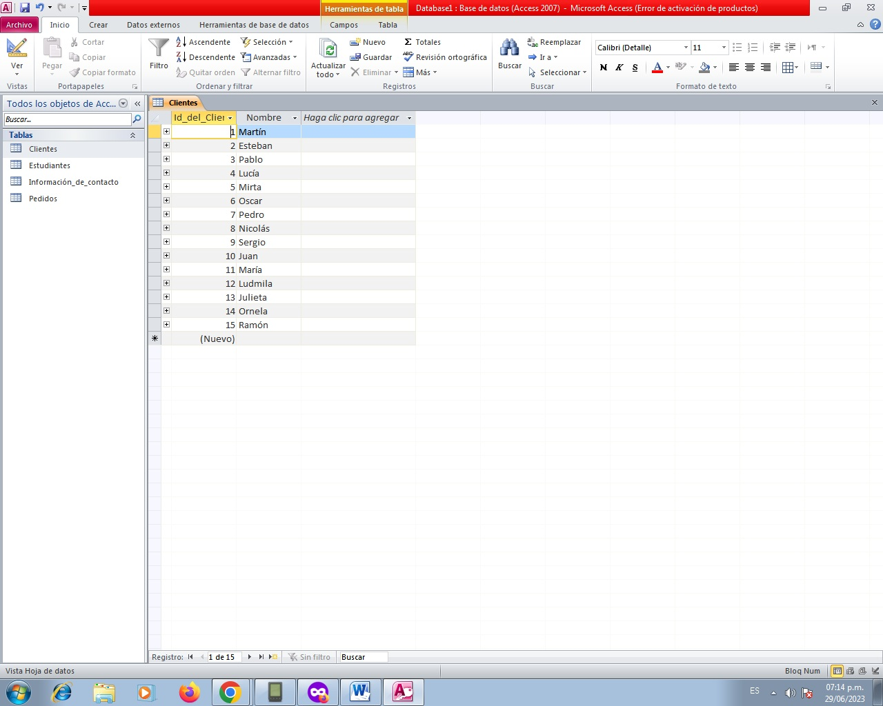

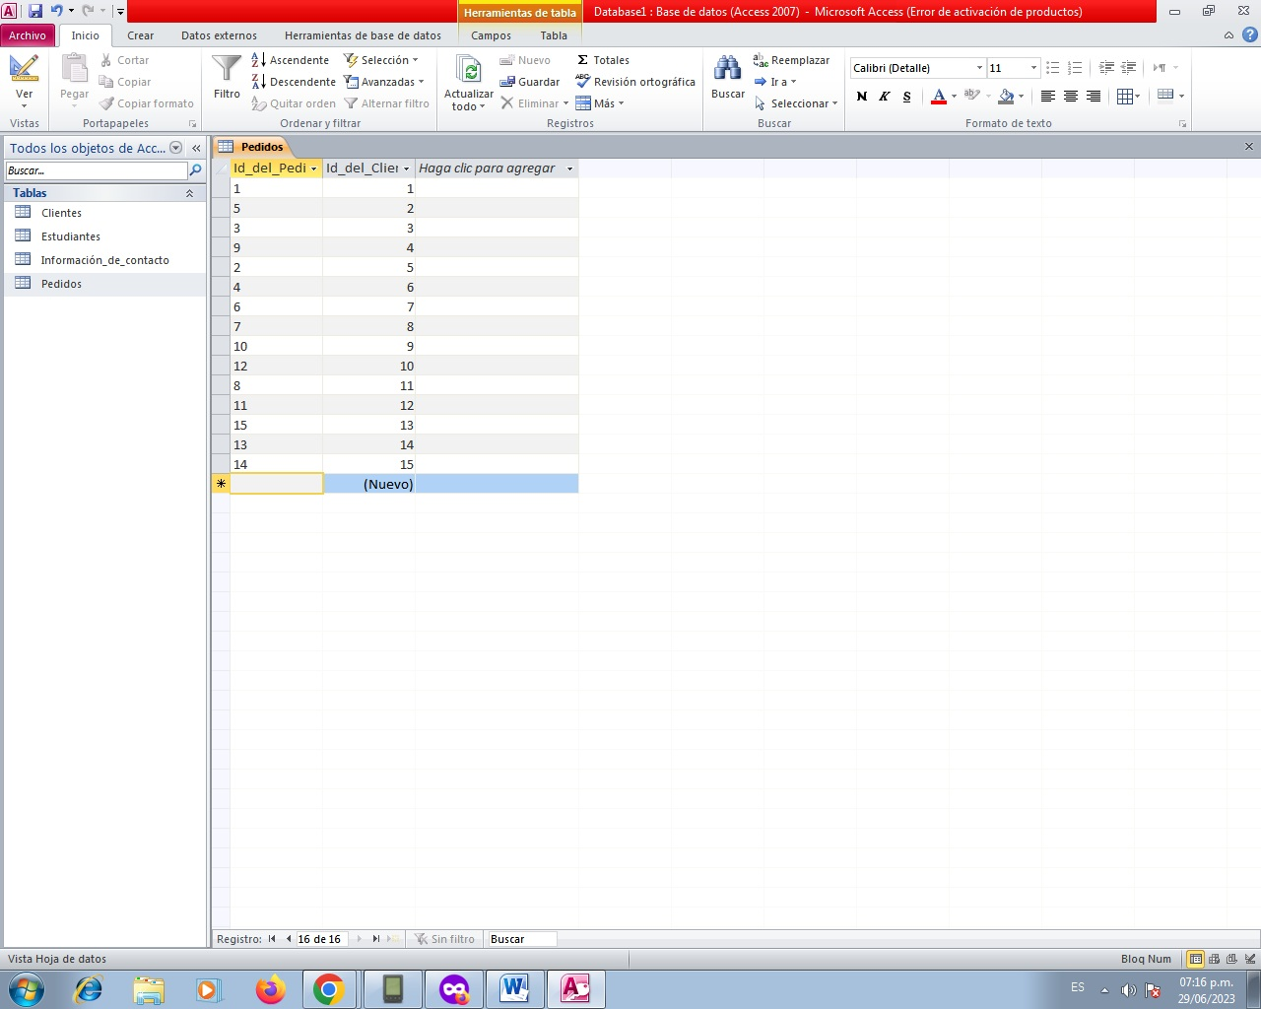

3. - Relaciones varios a varios.

La relación varios a varios ocurre cuando un registro de la tabla A puede tener más de un registro asociado en la tabla B y, análogamente, un registro en la tabla B puede tener más de un registro asociado en la tabla A.

